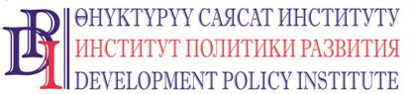
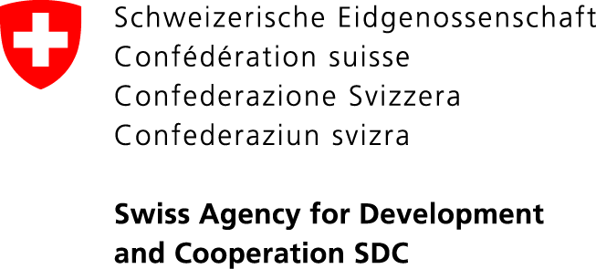

Проект «Голос граждан и подотчетность органов местного самоуправления: бюджетный процесс»
Кыргызская Республика, 720001, г. Бишкек, ул. Уметалиева, 108. Тел. (0312) 97-65-30 (31, 32), факс: 97-65-29, office@dpi.kg, www.vap.kg

4 октября 2018 г.
Кыргызстан ПРЕСС-РЕЛИЗ

Нарын и Паргауя (Латвия) – города-побратимы

Три кыргызстанских муниципалитета подписали протоколы о взаимном сотрудничестве в рамках визита делегации органов местного самоуправления (МСУ) Кыргызской Республики в Латвию, организованного Латвийской ассоциацией местных самоуправлений и Институтом политики развития.
С латвийскими муниципалитетами побратался не только Нарын, но и еще два айылных аймака: Жазыйский АА Ошской области подписали протоколы сотрудничества с сельским самоуправлением Рауна, а Кара-Ойский АА Иссык-Кульской области – с муниципалитетом Амата. Латвийские самоуправления имеют богатый опыт работы в сфере развития местного предпринимательства. Например, в Амате на 3000 жителей есть около 700 действующих предприятий. Активно развивается туризм и перерабатывающая промышленность, безработица составляет рекордно низкие для Латвии значения. Немалую роль в развитии бизнеса играют органы местного самоуправления, создавая инфраструктуру, условия для туристов, помогая маркетингом бизнесу в сбыте продукции.
Цель заключенных соглашений о сотрудничестве заключается в организации обмена опытом в социально-экономическом развитии и сохранении природной среды. Планируются к реализации совместные проекты по развитию общественного транспорта, туризма, торговли, общественного питания. Муниципалитеты двух стран планируют проводить совместные мероприятия по распространению национальных традиций Кыргызстана и Латвии, популяризации культурного наследия двух стран, а также организовать концертные туры любительских коллективов и выставки прикладного народного творчества.
Подписание протоколов о сотрудничестве состоялось 3 октября в замке Цесис.
В рамках визита органы МСУ и представители государственных органов Кыргызской Республики смогли встретиться с Премьер-министром Латвии, провести обсуждения с Министерством финансов, Парламентской комиссией.
Латвия много сил прилагает к тому, чтобы создавать наилучшие условия для развития местного самоуправления, справедливо полагая, что именно органы местного самоуправления формируют условия жизни граждан и от них зависит, будет ли страна развиваться сбалансированно, стирая границы качества жизни между столицей и провинцией, прекращая миграцию людей из села в город. В этом отношении Кыргызстану есть, что изучить в практике управления Латвии, особенно в контексте Года развития регионов.
Местные самоуправления Кыргызской Республики и Латвии связывают многолетние дружеские отношения, которые активно поддерживаются с двух сторон. С латвийской стороны большую помощь Кыргызстан получает от Ассоциации самоуправлений Латвии, в Кыргызстане контакты организует Институт политики развития.
В составе делегации нынешнего визита – руководители Союза МСУ Кыргызской Республики, руководители органов МСУ, представители Аппарата Правительства КР, Аппарата Президента КР, Жогорку Кенеша КР, Министерства финансов КР.
Подробнее о мероприятии: специалист по связям с общественностью Института политики развития Нургуль Джаманкулова, тел.: (0770) 771-711, (0555 / 0500) 313-385, эл.почта: njamankulova@dpi.kg, веб-сайт: www.vap.kg, www.dpi.kg

